E6.Adaptați cerința exercițiului 10 pentru diagrama proiectului prezentată la materia Baze de Date din anul I. Rezolvați subpunctul (a) al acestui exercițiu în PL/SQL, folosind baza de date proprie.

10. Pentru fiecare dintre facultățile 1, 2, 3 obțineți numele precum și lista numelor studentilor care studiaza în cadrul acestora. Rezolvați problema folosind:

a. cele trei tipuri de cursoare studiate;

b. expresii cursor

Întrucât nu am avut proiect la materia Baze de Date, am creat o structură simplificată pentru a rezolva cerințele.

| CREATE TABLE facultate_ras  ( id_facultate NUMBER(4) CONSTRAINT id_facultate_ras NOT NULL,  an_infiintare NUMBER(4),  nume VARCHAR2(50),  profil VARCHAR2(20),  CONSTRAINT pk_facultate_ras PRIMARY KEY (id_facultate)  );    CREATE TABLE student_ras  ( id_student NUMBER(4) CONSTRAINT id_student_ras NOT NULL,  nume VARCHAR2(30),  prenume VARCHAR2(30),  email VARCHAR2(60),  CONSTRAINT pk_student_ras PRIMARY KEY (id_student)  );  CREATE TABLE studiaza_ras  (  id_facultate NUMBER(4) CONSTRAINT id_fac_ras NOT NULL,  id_student NUMBER(4) CONSTRAINT id_stud_ras NOT NULL,  an NUMBER(1),  ciclu VARCHAR2(30),  forma_finantare VARCHAR2(30),  CONSTRAINT pk_studiaza_ras PRIMARY KEY (id_facultate, id_student),  CONSTRAINT fk_id_facultate FOREIGN KEY(id_facultate) REFERENCES facultate_ras(id_facultate) ON DELETE CASCADE,  CONSTRAINT fk_id_student FOREIGN KEY(id_student) REFERENCES student_ras(id_student) ON DELETE CASCADE  );  INSERT INTO student_ras  VALUES ('300', 'Popescu', 'Marian', 'popescu.m@gmail.com');  INSERT INTO student_ras  VALUES ('200', 'Ailei', 'Costel', 'ailenei.c@gmail.com');  INSERT INTO student_ras  VALUES ('400', 'Barbu', 'Miruna', 'barbu.m@gmail.com');  INSERT INTO student_ras  VALUES ('512', 'Ali', 'Bogdan', 'ali.b@gmail.com');  INSERT INTO student_ras  VALUES ('150', 'Marin', 'Mario', 'marin.m@gmail.com');  INSERT INTO facultate_ras  VALUES ('1', '1990', 'FMI', 'teoretic');  INSERT INTO facultate_ras  VALUES ('2', '1990', 'FSLS', 'teoretic');  INSERT INTO facultate_ras  VALUES ('3', '1980', 'FSEGA', 'teoretic');  INSERT INTO facultate_ras  VALUES ('4', '1985', 'FAA', 'teoretic');  INSERT INTO facultate_ras  VALUES ('5', '1988', 'FASV', 'practic');  INSERT INTO studiaza_ras  VALUES ('1', '300', '2', 'licenta', 'buget');  INSERT INTO studiaza_ras  VALUES ('3', '300', '3', 'licenta', 'buget');  INSERT INTO studiaza_ras  VALUES ('2', '300', '1', 'licenta', 'taxa');  INSERT INTO studiaza_ras  VALUES ('3', '200', '1', 'master', 'taxa');  INSERT INTO studiaza_ras  VALUES ('2', '200', '1', 'licenta', 'taxa');  INSERT INTO studiaza_ras  VALUES ('1', '150', '2', 'licenta', 'taxa');  INSERT INTO studiaza_ras  VALUES ('1', '400', '3', 'licenta', 'buget');  INSERT INTO studiaza_ras  VALUES ('1', '512', '1', 'master', 'buget');  INSERT INTO studiaza_ras  VALUES ('4', '512', '2', 'master', 'taxa');  INSERT INTO studiaza_ras  VALUES ('5', '400', '1', 'licenta', 'taxa'); |
| --- |

| SET SERVEROUTPUT ON;  -- cursor clasic  DECLARE  v_nume facultate_ras.nume%TYPE;  v_id facultate_ras.id_facultate%TYPE;  v_stud student_ras.nume%TYPE;  CURSOR c IS  SELECT id_facultate, nume  FROM facultate_ras  WHERE id_facultate IN (1, 2, 3);  CURSOR studenti (parametru NUMBER) IS  SELECT nume  FROM studiaza_ras a JOIN student_ras b ON (a.id_student = b.id_student)  WHERE id_facultate = parametru;  BEGIN  OPEN c;  LOOP  FETCH c INTO v_id, v_nume;  EXIT WHEN c%NOTFOUND;  OPEN studenti(v_id);  FETCH studenti INTO v_stud;  DBMS_OUTPUT.PUT_LINE('Facultatea ' || v_nume || ' are codul ' || v_id || ' si in ea studiaza: ');  WHILE studenti%FOUND LOOP  FETCH studenti INTO v_stud;  DBMS_OUTPUT.PUT(v_stud || ', ');  END LOOP;  CLOSE studenti;  DBMS_OUTPUT.PUT_LINE('');  DBMS_OUTPUT.PUT_LINE('------------------------------------------------');  END LOOP;  CLOSE c;  END;  / |
| --- |

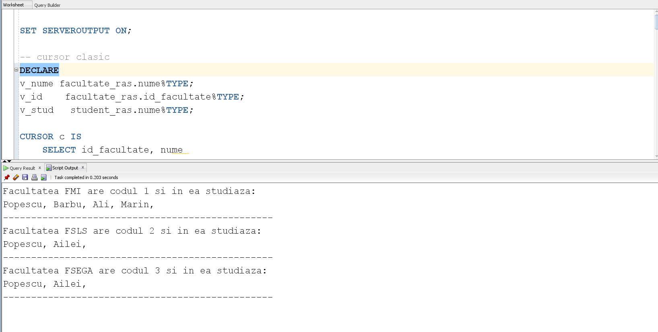

| -- ciclu cursor  DECLARE  v_nume facultate_ras.nume%TYPE;  v_id facultate_ras.id_facultate%TYPE;  v_stud student_ras.nume%TYPE;  CURSOR c IS  SELECT id_facultate, nume  FROM facultate_ras  WHERE id_facultate IN (1, 2, 3);  CURSOR studenti (parametru NUMBER) IS  SELECT nume  FROM studiaza_ras a JOIN student_ras b ON (a.id_student = b.id_student)  WHERE id_facultate = parametru;  BEGIN  FOR fac IN c LOOP  v_nume := fac.nume;  v_id := fac.id_facultate;  DBMS_OUTPUT.PUT_LINE('Facultatea ' || v_nume || ' are codul ' || v_id || ' si in ea studiaza: ');  FOR stud IN studenti(v_id) LOOP  v_stud := stud.nume;  DBMS_OUTPUT.PUT(v_stud || ', ');  END LOOP;  DBMS_OUTPUT.PUT_LINE('');  DBMS_OUTPUT.PUT_LINE('------------------------------------------------');  END LOOP;    END;  / |
| --- |

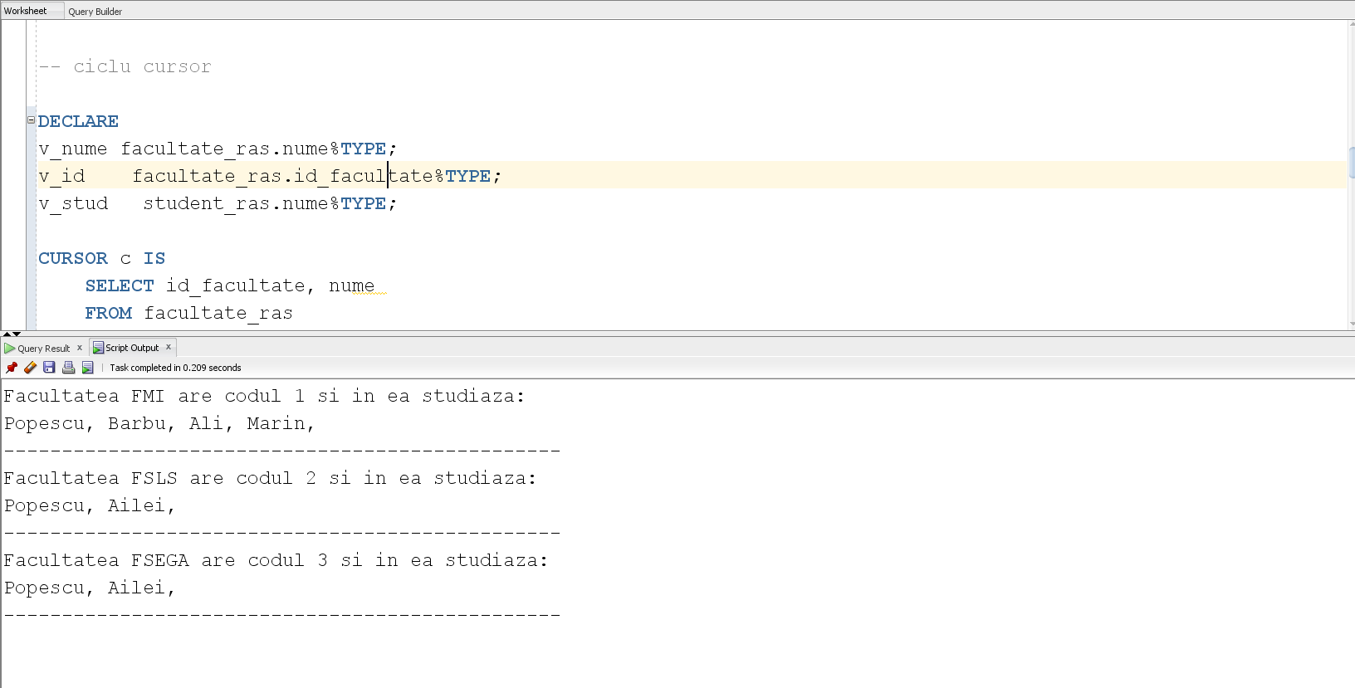

| -- ciclu cursor cu subcereri  DECLARE  v_nume facultate_ras.nume%TYPE;  v_id facultate_ras.id_facultate%TYPE;  v_stud student_ras.nume%TYPE;  BEGIN  FOR fac IN (SELECT id_facultate, nume  FROM facultate_ras  WHERE id_facultate IN (1, 2, 3)) LOOP  v_nume := fac.nume;  v_id := fac.id_facultate;  DBMS_OUTPUT.PUT_LINE('Facultatea ' || v_nume || ' are codul ' || v_id || ' si in ea studiaza: ');  FOR stud IN (SELECT nume  FROM studiaza_ras a JOIN student_ras b ON (a.id_student = b.id_student)  WHERE id_facultate = v_id) LOOP  v_stud := stud.nume;  DBMS_OUTPUT.PUT(v_stud || ', ');  END LOOP;  DBMS_OUTPUT.PUT_LINE('');  DBMS_OUTPUT.PUT_LINE('------------------------------------------------');  END LOOP;    END;  / |
| --- |

